chapter 1 - 1 -
1.1 - 1 -
1.1.1 - 1 -
1.1 Java NIO和IO的区别 - 2 -
1.1.1 传统BIO模型(Blocking I/O) - 2 -
1.1.1 NIO (Non blocking IO) - 2 -
1.1.1 overview - 4 -
1.1.1 Java NIO之Buffer - 5 -
1.1.1 Java NIO之Channel - 6 -
1.1.1 Java NIO之Selector - 10 -
1.1.1 about netty - 14 -
1.1 Reactor - 18 -
1.1.1 Reactor的由来 - 18 -
1.1.1 Reactor与NIO - 18 -
1.1.1 Reactor VS Proactor - 19 -
1.1.1 多线程下的Reactor - 19 -

chapter 1

1.1

1.1.1

123
fsdf

Java NIO和IO的区别

1.1.1 传统BIO模型(Blocking I/O)
让我们先回忆一下传统的服务器端同步阻塞I/O处理（也就是BIO，Blocking I/O）的经典编程模型：
{
ExecutorService executor = Excutors.newFixedThreadPollExecutor(100);//线程池

ServerSocket serverSocket = new ServerSocket();
serverSocket.bind(8088);
while(!Thread.currentThread.isInturrupted()){ //主线程死循环等待新连接到来
Socket socket = serverSocket.accept();
executor.submit(new ConnectIOnHandler(socket));//为新的连接创建新的线程
}

这是一个经典的每连接每线程的模型，之所以使用多线程，主要原因在于socket.accept()、socket.read()、socket.write()三个主要函数都是同步阻塞的，当一个连接在处理I/O的时候，系统是阻塞的，如果是单线程的话必然就挂死在那里

现在的多线程一般都使用线程池，可以让线程的创建和回收成本相对较低。在活动连接数不是特别高（小于单机1000）的情况下，这种模型是比较不错的，可以让每一个连接专注于自己的I/O并且编程模型简单，也不用过多考虑系统的过载、限流等问题。线程池本身就是一个天然的漏斗，可以缓冲一些系统处理不了的连接或请求。

不过，这个模型最本质的问题在于，严重依赖于线程。但线程是很"贵"的资源
所以，当面对十万甚至百万级连接的时候，传统的BIO模型是无能为力的。随着移动端应用的兴起和各种网络游戏的盛行，百万级长连接日趋普遍，此时，必然需要一种更高效的I/O处理模型。

1.1.1 NIO (Non blocking IO)
Java NIO和传统的Java IO相比，最大的特点就是非阻塞，这也是为什么叫做NIO（Non-Blocking IO）的原因。
传统IO，你调用read()方法，必须等到对方给你返回数据了，你才可以干别的事情只要对方不给你返回，你的线程就只能在那里干耗着而Java NIO，不仅不会阻塞，还允许你同时管理多个IO连接，也就是一个线程，可以同时读取多个文件

下图是几种常见I/O模型的对比：
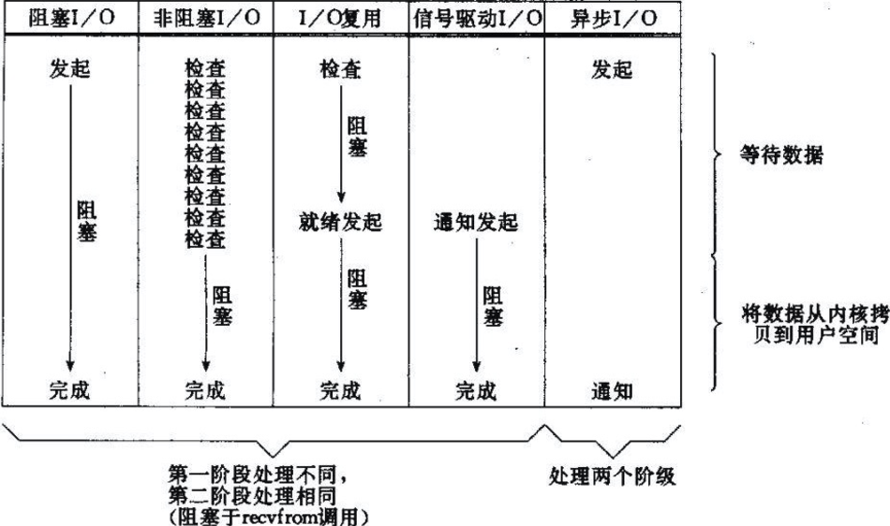
以socket.read()为例子：
传统的BIO里面socket.read()，如果TCP RecvBuffer里没有数据，函数会一直阻塞，直到收到数据，返回读到的数据。
对于NIO，如果TCP RecvBuffer有数据，就把数据从网卡读到内存，并且返回给用户；反之则直接返回0，永远不会阻塞。
最新的AIO(Async I/O)里面会更进一步：不但等待就绪是非阻塞的，就连数据从网卡到内存的过程也是异步的。
换句话说，BIO里用户最关心“我要读”，NIO里用户最关心"我可以读了"，在AIO模型里用户更需要关注的是“读完了”。
NIO一个重要的特点是：socket主要的读、写、注册和接收函数，在等待就绪阶段都是非阻塞的，真正的I/O操作是同步阻塞的（消耗CPU但性能非常高）。

select是阻塞的，无论是通过操作系统的通知（epoll）还是不停的轮询(select，poll)，这个函数是阻塞的。所以你可以放心大胆地在一个while(true)里面调用这个函数而不用担心CPU空转。

所以我们的程序大概的模样是：

interface ChannelHandler{
void channelReadable(Channel channel);
void channelWritable(Channel channel);
}
class Channel{
Socket socket;
Event event;//读，写或者连接
}

//IO线程主循环:
class IoThread extends Thread{
public void run(){
Channel channel;
while(channel=Selector.select()){//选择就绪的事件和对应的连接
if(channel.event==accept){
registerNewChannelHandler(channel);
//如果是新连接，则注册一个新的读写处理器
}
if(channel.event==write){
getChannelHandler(channel).channelWritable(channel);
//如果可以写，则执行写事件
}
if(channel.event==read){
getChannelHandler(channel).channelReadable(channel);
//如果可以读，则执行读事件
}
}
}
Map<Channel，ChannelHandler> handlerMap;//所有channel的对应事件处理器
}

1.1.1 overview
就速度来说 CPU > 内存 > 硬盘
I- 就是从硬盘到内存
O- 就是从内存到硬盘

第一种方式：我从硬盘读取数据，然后程序一直等，数据读完后，继续操作。这种方式是最简单的，叫阻塞IO。

第二种方式：我从硬盘读取数据，然后程序继续向下执行，等数据读取完后，通知当前程序（对硬件来说叫中断，对程序来说叫回调），然后此程序可以立即处理数据，也可以执行完当前操作在读取数据。

在一起的 Java IO 中，都是阻塞式 IO，NIO 引入了非阻塞式 IO。

还有一种就是同步 IO 和异步 IO。经常说的一个术语就是“异步非阻塞”，好象异步和非阻塞是同一回事，这大概是一个误区吧。
nio 少了一次从 内核空间 到 用户空间的 copy.

为什么要使用 NIO?
NIO 的创建目的是为了让 Java 程序员可以实现高速 I/O 而无需编写自定义的本机代码。NIO 将最耗时的 I/O 操作(即填充和提取缓冲区)转移回操作系统，因而可以极大地提高速度。

Java NIO consist of the following core components:

Channels
Buffers
Selectors
Java NIO has more classes and components than these, but the Channel, Buffer and Selector forms the core of the API, in my opinion. The rest of the components, like Pipe and FileLock are merely utility classes to be used in conjunction with the three core components. Therefore, I'll focus on these three components in this NIO overview. The other components are explained in their own texts elsewhere in this tutorial. See the menu at the top corner of this page.

1.1.1 Java NIO之Buffer
Typically, all IO in NIO starts with a Channel. A Channel is a bit like a stream. From the Channel data can be read into a Buffer. Data can also be written from a Buffer into a Channel. Here is an illustration of that:
Java NIO: Channels read data into Buffers, and Buffers write data into Channels

1. 缓冲区概念
缓冲区是对Java原生数组的对象封装，它除了包含其数组外，还带有四个描述缓冲区特征的属性以及一组用来操作缓冲区的API。缓冲区的根类是Buffer，其重要的子类包括ByteBuffer、MappedByteBuffer、CharBuffer、IntBuffer、DoubleBuffer、ShortBuffer、LongBuffer、FloatBuffer。从其名称可以看出这些类分别对应了存储不同类型数据的缓冲区。

Buffer的选择
通常情况下，操作系统的一次写操作分为两步：

将数据从用户空间拷贝到系统空间。
从系统空间往网卡写。同理，读操作也分为两步：
1 将数据从网卡拷贝到系统空间；
2 将数据从系统空间拷贝到用户空间。

1.1.1 Java NIO之Channel
1.通道概念
要在实际编程中用好Channel，掌握其概念是非常重要的，因为对于初学者来说，理解其概念确实比较困难
在JDK1.8官方文档中，是这样描述的：一个通道代表了一个通向某实体的连接，这些实体可能是一个硬件设备，一个文件，一个网络套接字，或者是一个程序组件，它们具有执行某种或多种独立的IO操作的能力，例如读或写
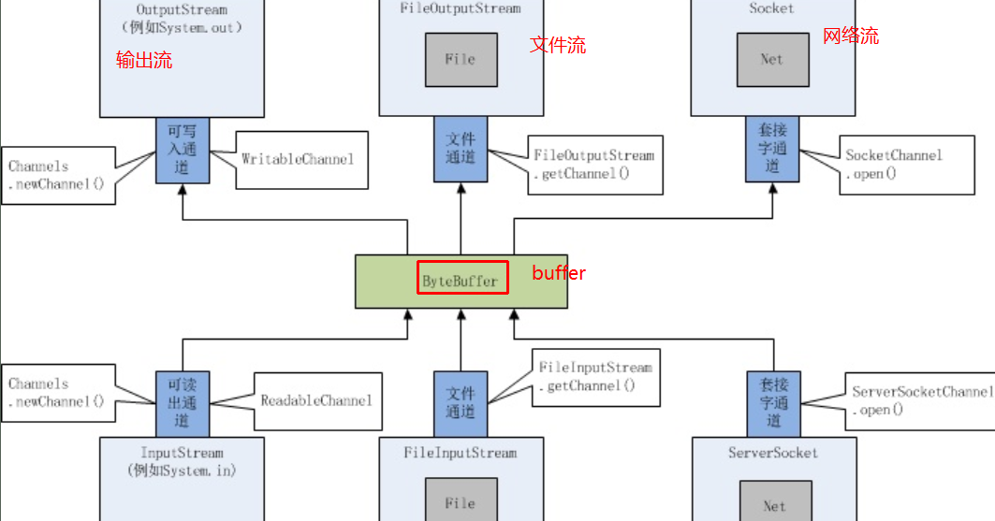
然后试着给出自己的解释：
- 通道是一种高效传输数据的管道，
- 通道的一端（接收端或发送端）必须是字节缓冲区，
- 另一端则是拥有IO能力的实体，
- 通道本身不能存储数据，
- 且往往通过流或套接字来创建，
- 一旦创建，则通道与之形成一一对应的依赖关系。

在开始讨论具体的通道之前，先给出一个通用的通道代码例子，它创建了两个通道，一个从System.in读入字节，另一个将字节写入System.out：
ReadableByteChannel readableByteChannel = Channels.newChannel(System.in);
WritableByteChannel writableByteChannel = Channels.newChannel(System.out);
ByteBuffer buffer = ByteBuffer.allocate(1024);
while (readableByteChannel.read(buffer) != -1) {
buffer.flip();
while (buffer.hasRemaining()) {
writableByteChannel.write(buffer);
}
buffer.clear();
}
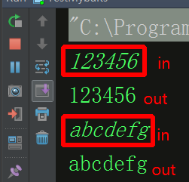
通道主要分为文件通道和Socket通道，由于文件通道只能处于阻塞模式，较为简单，因此先介绍文件通道。

文件通道的创建
final String filepath = "D:\\tmp\\a.txt";
RandomAccessFile randomAccessFile = new RandomAccessFile(filepath, "rw");
FileChannel readAndWriteChannel = randomAccessFile.getChannel();
FileInputStream fis = new FileInputStream(filepath);
FileChannel readChannel = fis.getChannel();
FileOutputStream fos = new FileOutputStream(filepath);
FileChannel writeChannel = fos.getChannel();
readAndWriteChannel.close();
readChannel.close();
writeChannel.close();

3. Socket通道

3.1 传统的Socket编程
在学习Socket通道之前，先复习一下传统的面向流的Socket编程，下面是一个简单的服务器和客户端的例子，服务端代码：
ServerSocket serverSocket = new ServerSocket();
serverSocket.bind(new InetSocketAddress(1234));
Socket socket = serverSocket.accept();
System.out.println("accept connection from:" + socket.getRemoteSocketAddress());
InputStream is = socket.getInputStream();
byte[] bytes = new byte[1024];
while (is.read(bytes) != -1) {
String str = new String(bytes);
if (str.equals("exit")) {
break;
}
System.out.println(str);
}
is.close();
socket.close();
serverSocket.close();
客户端代码：
Socket socket = new Socket();
socket.connect(new InetSocketAddress("127.0.0.1", 1234));
OutputStream os = socket.getOutputStream();
os.write("hello".getBytes());
os.write("world".getBytes());
os.write("exit".getBytes());
os.close();
socket.close();
主要的类有三个，ServerSocket、Socket和InetSocketAddress，分别代表服务端、套接字和地址，用法也很简单。

Socket通道与Socket
Socket通道实现了与传统Socket类似的功能，其类名、API都与传统Socket非常类似。ServerSocketChannel对应ServerSocket，SocketChannel对应Socket，DatagramChannel对应DatagramSocket。
除此之外，Socket通道还同时支持“阻塞”模式与“非阻塞”模式。传统Socket仅支持“阻塞”模式，其用于连接双方套接字的accept()和connect()方法都是阻塞的；而Socket通道除了默认为阻塞模式外，同时还提供了一组非阻塞的连接方法。

首先来看一下使用Socket通道来进行“阻塞”模式的连接，其代码与传统Socket非常类似，服务端如下：
ServerSocketChannel ssc = ServerSocketChannel.open();
ssc.bind(new InetSocketAddress(1234));
SocketChannel sc = ssc.accept();
System.out.println("accept connection from:" + sc.getRemoteAddress());
ByteBuffer buffer = ByteBuffer.allocate(1024);
while (sc.read(buffer) != -1) {
buffer.flip();
byte[] bytes = new byte[buffer.remaining()];
buffer.get(bytes);
System.out.println(new String(bytes));
buffer.clear();
}
sc.close();
ssc.close();
客户端如下：
void writeString(ByteBuffer buffer, SocketChannel sc,String str){
buffer.clear();
buffer.put(str.getBytes()).flip();
sc.write(buffer);
}

SocketChannel sc = SocketChannel.open();
sc.connect(new InetSocketAddress("127.0.0.1", 1234));
ByteBuffer buffer = ByteBuffer.allocate(1024);
writeString(buffer, sc,"hello");
writeString(buffer, sc,"world");
writeString(buffer, sc,"exit");
sc.close();
以上代码中，所有原Socket的连接相关操作，如bind、accept、connect都使用相应的Socket通道完成，而原来使用输入输出流的读写操作也使用Socket通道来完成。被传输的数据则都是使用ByteBuffer作为输入输出的中转地。

NIO的精髓在于使用单线程来监控多路异步IO，而Socket通道的非阻塞模式是这一点的基础。
下面是一个使用非阻塞模式进行Socket通信的例子，服务端代码如下：

1.1.1 Java NIO之Selector
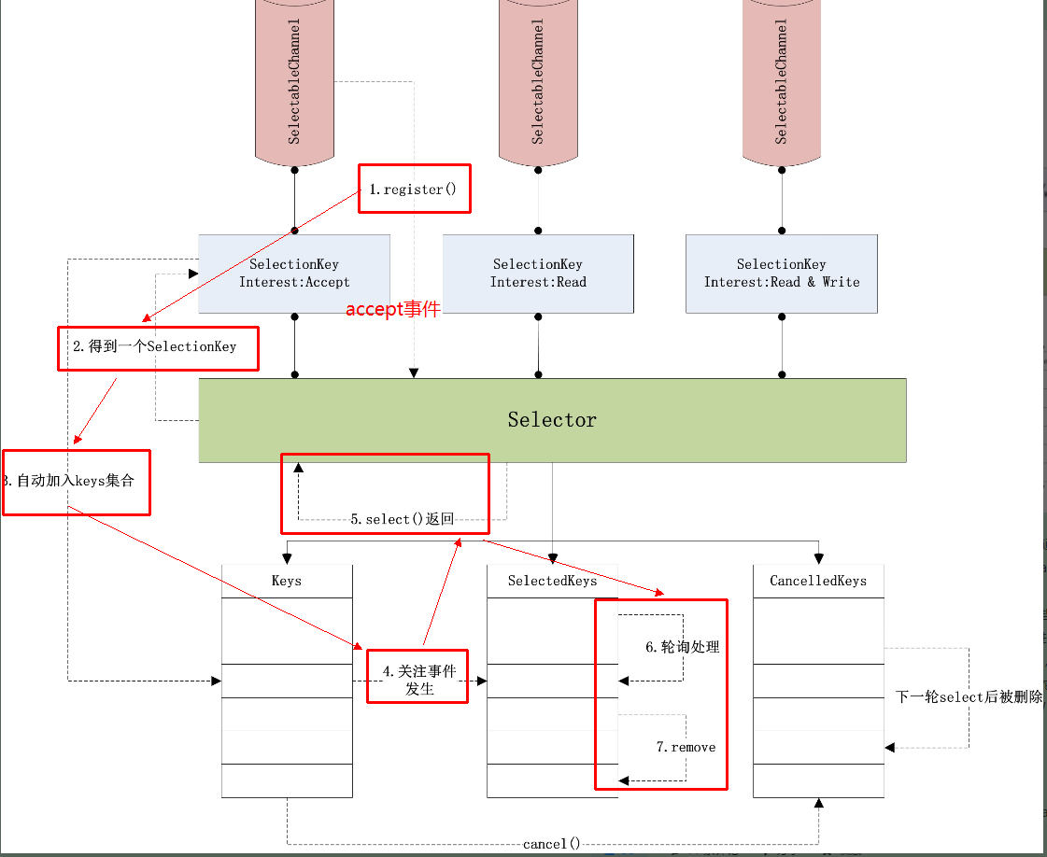
SelectableChannel是一类可以与Selector进行配合的通道，例如Socket相关通道以及Pipe产生的通道都属于SelectableChannel。这类通道可以将自己感兴趣的操作（例如read、write、accept和connect）注册到一个Selector上，并在Selector的控制下进行IO相关操作。

Selector是一个控制器，它负责管理已注册的多个SelectableChannel，当这些通道的某些状态改变时，Selector会被唤醒（从select()方法的阻塞中），并对所有就绪的通道进行轮询操作。

SelectionKey是一个用来记录SelectableChannel和Selector之间关系的对象，它由SelectableChannel的register()方法返回，并存储在Selector的多个集合中。它不仅记录了两个对象的引用，还包含了SelectableChannel感兴趣的操作，即OP_READ，OP_WRITE，OP_ACCEPT和OP_CONNECT。

1.1 register方法

在展示例子代码之前，必须对一些概念和操作进行简要的介绍。首先是SelectableChannel的register方法，它的正式定义为：

SelectionKey register(Selector sel, int ops)
第一个参数指明要注册的Selector，第二个参数指明本通道感兴趣的操作，此参数的取值可以是SelectionKey.OP_ACCEPT等四个，以及它们的逻辑值，例如SelectionKey.OP_READ & SelectionKey.OP_WRITE。方法的返回值是一个SelectionKey，这个对象会被自动加入Selector的keys集合，因此不必特意保留这个SelectionKey的对象引用，需要时可以使用Selector的keys()方法得到所有的SelectionKey对象引用。
注册完成后，该通道就与Selector保持关联了。当通道的状态改变时，其改变会自动被Selector感知，并在Selector的三个集合中反应出来。

1.3 select方法
Selector类的select()方法是一个阻塞方法，它有两种形式：
int select()
int select(long timeout)
不带参数的方法会一直阻塞，直到至少有一个注册的通道状态改变，才会被唤醒；带有timeout参数的方法会一直阻塞，直到时间耗尽，或者有通道的状态改变。
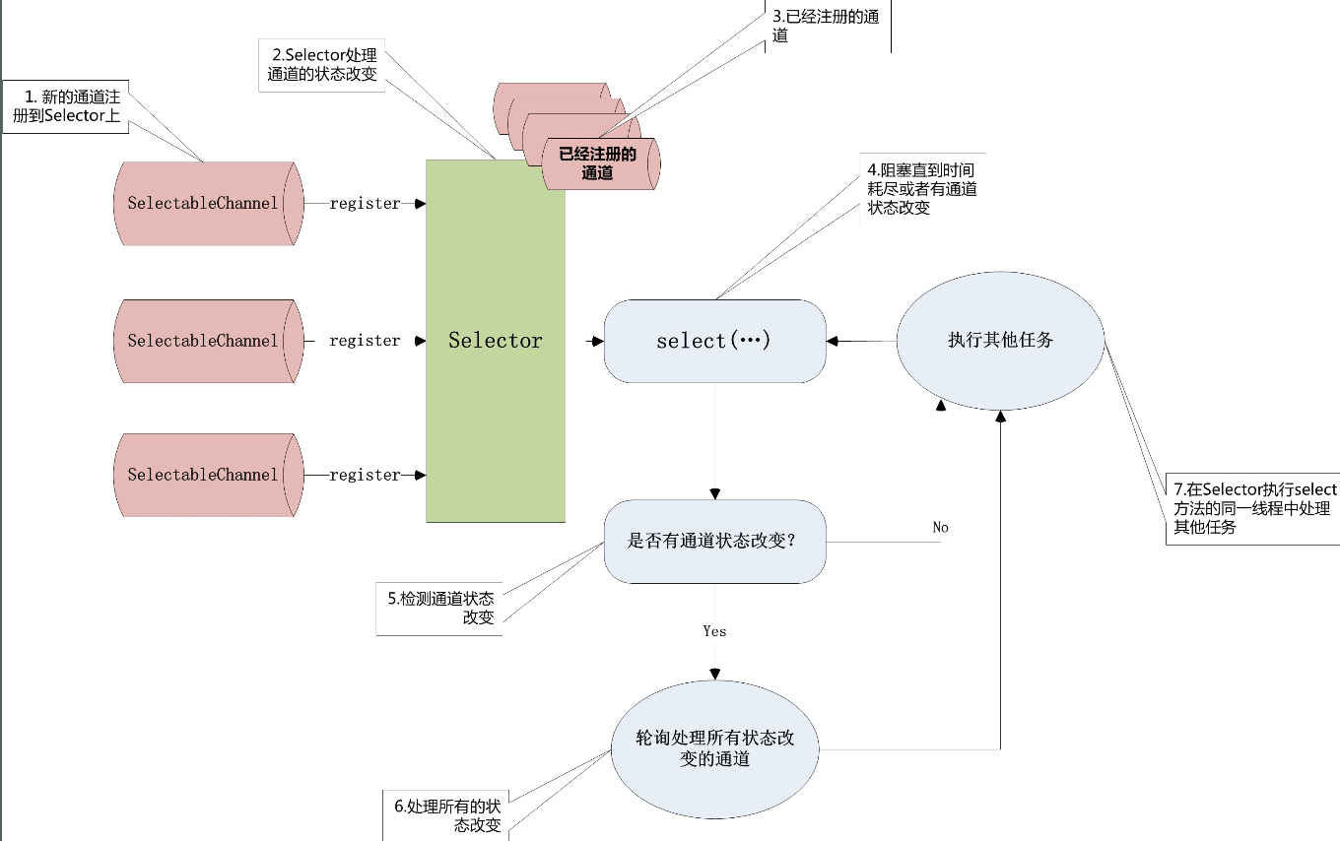

ServerSocketChannel ssc = ServerSocketChannel.open();
ssc.bind(new InetSocketAddress(1234));
ssc.configureBlocking(false);
//1.register()
Selector selector = Selector.open();
ssc.register(selector, SelectionKey.OP_ACCEPT);
System.out.println("REGISTER CHANNEL , CHANNEL NUMBER IS:" + selector.keys().size());
while (true) {
//2.select()
int n = selector.select();
if (n == 0) {
continue;
}
//3.轮询SelectionKey
Iterator<SelectionKey> iterator = (Iterator) selector.selectedKeys().iterator();
while (iterator.hasNext()) {
SelectionKey key = iterator.next();
//如果满足Acceptable条件，则必定是一个ServerSocketChannel
if (key.isAcceptable()) {
ServerSocketChannel sscTemp = (ServerSocketChannel) key.channel();
//得到一个连接好的SocketChannel，并把它注册到Selector上，兴趣操作为READ
SocketChannel socketChannel = sscTemp.accept();
socketChannel.configureBlocking(false);
socketChannel.register(selector, SelectionKey.OP_READ);
System.out.println("REGISTER CHANNEL , CHANNEL NUMBER IS:" + selector.keys().size());
}
//如果满足Readable条件，则必定是一个SocketChannel
if (key.isReadable()) {
//读取通道中的数据
SocketChannel channel = (SocketChannel) key.channel();
readFromChannel(channel);
}
//4.remove SelectionKey
iterator.remove();
}

流与块的比较
原来的 I/O 库(在 java.io.*中) 与 NIO 最重要的区别是数据打包和传输的方式。正如前面提到的，原来的 I/O 以流的方式处理数据，而 NIO 以块的方式处理数据。

面向流 的 I/O 系统一次一个字节地处理数据。一个输入流产生一个字节的数据，一个输出流消费一个字节的数据。为流式数据创建过滤器非常容易。链接几个过滤器，以便每个过滤器只负责单个复杂处理机制的一部分，这样也是相对简单的。不利的一面是，面向流的 I/O 通常相当慢。

一个 面向块 的 I/O 系统以块的形式处理数据。每一个操作都在一步中产生或者消费一个数据块。按块处理数据比按(流式的)字节处理数据要快得多。但是面向块的 I/O 缺少一些面向流的 I/O 所具有的优雅性和简单性。

缓冲区类型
最常用的缓冲区类型是 ByteBuffer。一个 ByteBuffer 可以在其底层字节数组上进行 get/set 操作(即字节的获取和设置)。

ByteBuffer 不是 NIO 中唯一的缓冲区类型。事实上，对于每一种基本 Java 类型都有一种缓冲区类型：
CharBuffer
.....
DoubleBuffer
什么是通道？
Channel是一个对象，可以通过它读取和写入数据。拿 NIO 与原来的 I/O 做个比较，通道就像是流。
正如前面提到的，所有数据都通过 Buffer 对象来处理。您永远不会将字节直接写入通道中，相反，您是将数据写入包含一个或者多个字节的缓冲区。同样，您不会直接从通道中读取字节，而是将数据从通道读入缓冲区，再从缓冲区获取这个字节。

通道类型
通道与流的不同之处在于通道是双向的。而流只是在一个方向上移动(一个流必须是 InputStream 或者 OutputStream 的子类)， 而 通道 可以用于读、写或者同时用于读写。
因为它们是双向的，所以通道可以比流更好地反映底层操作系统的真实情况。特别是在 UNIX 模型中，底层操作系统通道是双向的。

Selector.wakeup()
主要作用
解除阻塞在Selector.select()/select(long)上的线程，立即返回。
两次成功的select之间多次调用wakeup等价于一次调用。
如果当前没有阻塞在select上，则本次wakeup调用将作用于下一次select——“记忆”作用。

为什么要唤醒？
注册了新的channel或者事件。
channel关闭，取消注册。
优先级更高的事件触发（如定时器事件），希望及时处理。

原理
Linux上利用pipe调用创建一个管道，Windows上则是一个loopback的tcp连接。这是因为win32的管道无法加入select的fd set，将管道或者TCP连接加入select fd set。
wakeup往管道或者连接写入一个字节，阻塞的select因为有I/O事件就绪，立即返回。可见，wakeup的调用开销不可忽视。

总结
最后总结一下到底NIO给我们带来了些什么：

- 事件驱动模型
- 避免多线程
- 单线程处理多任务
- 非阻塞I/O，I/O读写不再阻塞，而是返回0
- 基于block的传输，通常比基于流的传输更高效
- 更高级的IO函数，zero-copy
- IO多路复用大大提高了Java网络应用的可伸缩性和实用性

1.1.1 about netty
作为一个学Java的，如果没有研究过Netty，那么你对Java语言的使用和理解仅仅停留在表面水平，会点SSH，写几个MVC，访问数据库和缓存，这些只是初等Java程序员干的事。如果你要进阶，想了解Java服务器的深层高阶知识，Netty绝对是一个必须要过的门槛。

有了Netty，你可以实现自己的HTTP服务器，FTP服务器，UDP服务器，RPC服务器，WebSocket服务器，Redis的Proxy服务器，MySQL的Proxy服务器等等。

如果你想知道Nginx是怎么写出来的，如果你想知道Tomcat和Jetty是如何实现的，如果你也想实现一个简单的Redis服务器，那都应该好好理解一下Netty，它们高性能的原理都是类似的。
我们回顾一下传统的HTTP服务器的原理

1. 创建一个ServerSocket，监听并绑定一个端口
2. 一系列客户端来请求这个端口
3. 服务器使用Accept，获得一个来自客户端的Socket连接对象
4. 启动一个新线程处理连接
1. 读Socket，得到字节流
2. 解码协议，得到Http请求对象
3. 处理Http请求，得到一个结果，封装成一个HttpResponse对象
4. 编码协议，将结果序列化字节流
5. 写Socket，将字节流发给客户端
5. 继续循环步骤3

HTTP服务器之所以称为HTTP服务器，是因为编码解码协议是HTTP协议，如果协议是Redis协议，那它就成了Redis服务器，如果协议是WebSocket，那它就成了WebSocket服务器，等等。

使用Netty你就可以定制编解码协议，实现自己的特定协议的服务器。

上面我们说的是一个传统的多线程服务器，这个也是Apache处理请求的模式。在高并发环境下，线程数量可能会创建太多，操作系统的任务调度压力大，系统负载也会比较高。那怎么办呢？

于是NIO诞生了，NIO并不是Java独有的概念，NIO代表的一个词汇叫着IO多路复用。它是由操作系统提供的系统调用，早期这个操作系统调用的名字是select，但是性能低下，后来渐渐演化成了Linux下的epoll和Mac里的kqueue。我们一般就说是epoll，因为没有人拿苹果电脑作为服务器使用对外提供服务。而Netty就是基于Java NIO技术封装的一套框架。为什么要封装，因为原生的Java NIO使用起来没那么方便，而且还有臭名昭著的bug，Netty把它封装之后，提供了一个易于操作的使用模式和接口，用户使用起来也就便捷多了。

那NIO究竟是什么东西呢？

NIO的全称是NoneBlocking IO，非阻塞IO，区别与BIO，BIO的全称是Blocking IO，阻塞IO。那这个阻塞是什么意思呢？

1. Accept是阻塞的，只有新连接来了，Accept才会返回，主线程才能继
2. Read是阻塞的，只有请求消息来了，Read才能返回，子线程才能继续处理
3. Write是阻塞的，只有客户端把消息收了，Write才能返回，子线程才能继续读取下一个请求

所以传统的多线程服务器是BlockingIO模式的，从头到尾所有的线程都是阻塞的。这些线程就干等在哪里，占用了操作系统的调度资源，什么事也不干，是浪费。

那么NIO是怎么做到非阻塞的呢。它用的是事件机制。它可以用一个线程把Accept，读写操作，请求处理的逻辑全干了。如果什么事都没得做，它也不会死循环，它会将线程休眠起来，直到下一个事件来了再继续干活，这样的一个线程称之为NIO线程。

while true {
events = takeEvents(fds) // 获取事件，如果没有事件，线程就休眠
for event in events {
if event.isAcceptable {
doAccept() // 新链接来了
} elif event.isReadable {
request = doRead() // 读消息
if request.isComplete() {
doProcess()
}
} elif event.isWriteable {
doWrite() // 写消息
}
}
}

NIO的流程大致就是上面的伪代码描述的过程，跟实际真实的代码有较多差异，不过对于初学者，这样理解也是足够了。

Netty是建立在NIO基础之上，Netty在NIO之上又提供了更高层次的抽象。

在Netty里面，Accept连接可以使用单独的线程池去处理，读写操作又是另外的线程池来处理。

Accept连接和读写操作也可以使用同一个线程池来进行处理。而请求处理逻辑既可以使用单独的线程池进行处理，也可以跟放在读写线程一块处理。线程池中的每一个线程都是NIO线程。用户可以根据实际情况进行组装，构造出满足系统需求的并发模型。

Netty提供了内置的常用编解码器，包括行编解码器［一行一个请求］，前缀长度编解码器［前N个字节定义请求的字节长度］，可重放解码器［记录半包消息的状态］，HTTP编解码器，WebSocket消息编解码器等等

Netty提供了一些列生命周期回调接口，当一个完整的请求到达时，当一个连接关闭时，当一个连接建立时，用户都会收到回调事件，然后进行逻辑处理。
Netty可以同时管理多个端口，可以使用NIO客户端模型，这些对于RPC服务是很有必要的。

Netty除了可以处理TCP Socket之外，还可以处理UDP Socket。
在消息读写过程中，需要大量使用ByteBuffer，Netty对ByteBuffer在性能和使用的便捷性上都进行了优化和抽象。

相对于Tomcat这种Web Server（顾名思义主要是提供Web协议相关的服务的），Netty是一个Network Server，是处于Web Server更下层的网络框架，也就是说你可以使用Netty模仿Tomcat做一个提供HTTP服务的Web容器。

简而言之，Netty通过使用NIO的很多新特性，对TCP/UDP编程进行了简化和封装，提供了更容易使用的网络编程接口，让你可以根据自己的需要封装独特的HTTP Server活着FTP Server等.

1.1 zero-copy

1.1.1 Introduction
许多web应用都会向用户提供大量的静态内容，这意味着有很多data从硬盘读出之后，会原封不动的通过socket传输给用户。这种操作看起来可能不会怎么消耗CPU，但是实际上它是低效的：kernal把数据从disk读出来，然后把它传输给user级的application，然后application再次把同样的内容再传回给处于kernal级的socket。这种场景下，application实际上只是作为一种低效的中间介质，用来把disk file的data传给socket。

data每次穿过user-kernel boundary，都会被copy，这会消耗cpu，并且占用RAM的带宽。幸运的是，你可以用一种叫做Zero-Copy的技术来去掉这些无谓的copy。应用程序用zero copy来请求kernel直接把disk的data传输给socket，而不是通过应用程序传输。Zero copy大大提高了应用程序的性能，并且减少了kernel和user模式的上下文切换。

Java的libaries在linux和unix中支持zero copy，一个关键的api是java.nio.channel.FileChannel的transferTo()方法。我们可以用transferTo()来把bytes直接从调用它的channel传输到另一个writable byte channel，中间不会使data经过应用程序。本文首先描述传统的copy是怎样坑爹的，然后再展示zero-copy技术在性能上是多么的给力以及为什么给力。

1.1.1 Date transfer: The traditional approach
考虑一下这个场景，通过网络把一个文件传输给另一个程序。这个操作的核心代码就是下面的两个函数：
Listing 1. Copying bytes from a file to a socket
File.read(fileDesc, buf, len);
Socket.send(socket, buf, len);

尽管看起来很简单，但是在OS的内部，这个copy操作要经历四次user mode和kernel mode之间的上下文切换，甚至连数据都被拷贝了四次！Figure 1描述了data是怎么移动的。
DMA=Direct Memory Access。这是一种通过硬件实现的数据传输机制。简单的说，就是不在CPU的参与下完成数据的传输。
CPU copy 。 相比DMA而言，copy的过程需要用到cpu 寄存器等,速度较慢。
Reactor是一种广泛应用在服务器端开发的设计模式。
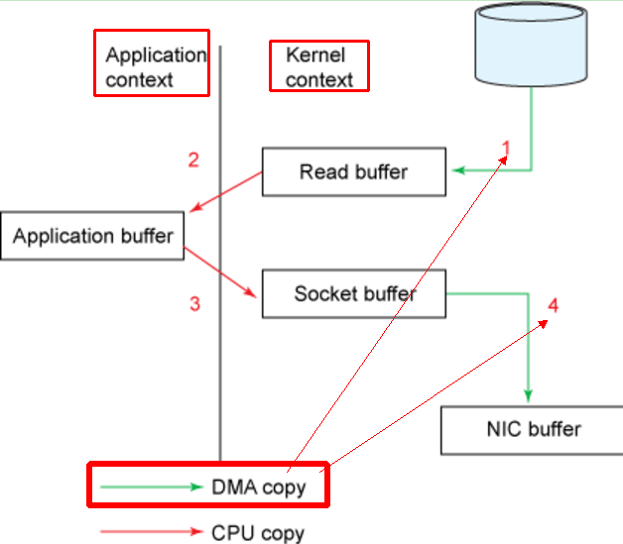
1. read() 引入了一次从user mode到kernel mode的上下文切换。实际上调用了sys_read() 来从文件中读取data。第一次copy由DMA完成，将文件内容从disk读出，存储在kernel的buffer中。
2. 然后data被copy到user buffer中，此时read()成功返回。这是触发了第二次context switch: 从kernel到user。至此，数据存储在user的buffer中。
3. send() socket call 带来了第三次context switch，这次是从user mode到kernel mode。同时，也发生了第三次copy：把data放到了kernel adress space中。当然，这次的kernel buffer和第一步的buffer是不同的两个buffer。
4. 最终 send() system call 返回了，同时也造成了第四次context switch。同时第四次copy发生，DMA将data从kernel buffer拷贝到protocol engine中。第四次copy是独立而且异步的。

悲剧的是，当请求的data size远大于kernel buffer size的时候，这个方法本身变成了性能的瓶颈。因为data需要在disk，kernel buffer，user buffer之间拷贝很多次(每次写满整个buffer)。
而Zero copy正是通过消除这些多余的data copy来提升性能。

1.1.1 Data Transfer：The Zero Copy Approach
如果重新检查一遍traditional approach，你会注意到实际上第二次和第三次copy是毫无意义的。应用程序仅仅缓存了一下data就原封不动的把它发回给socket buffer。实际上，data应该直接在read buffer和socket buffer之间传输。transferTo()方法正是做了这样的操作。

public void transferTo(long position, long count, WritableByteChannel target);
transferTo()方法把data从file channel传输到指定的writable byte channel。它需要底层的操作系统支持zero copy。在UNIX和各种Linux中，会执行List 3中的系统调用sendfile()，该命令把data从一个文件描述符传输到另一个文件描述符(Linux中万物皆文件)：

#include <sys/socket.h>
ssize_t sendfile(int out_fd, int in_fd, off_t *offset, size_t count);
在List 1中的file.read()和socket.send()可以用一句transferTo()替代
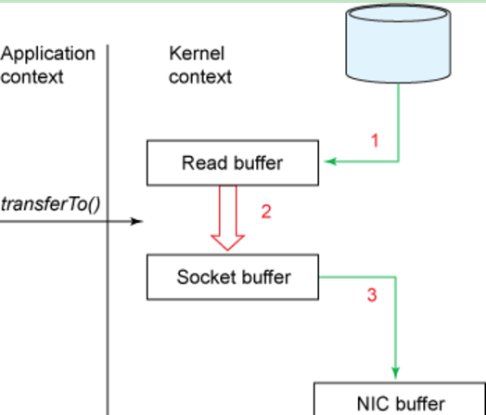

1.1 Reactor

1.1.1 Reactor的由来
1、Reactor的由来

Reactor是一种广泛应用在服务器端开发的设计模式。Reactor中文大多译为“反应堆”，我当初接触这个概念的时候，就感觉很厉害，是不是它的原理就跟“核反应”差不多？后来才知道其实没有什么关系，从Reactor的兄弟“Proactor”（多译为前摄器）就能看得出来，这两个词的中文翻译其实都不是太好，不够形象。实际上，Reactor模式又有别名“Dispatcher”或者“Notifier”，我觉得这两个都更加能表明它的本质。

那么，Reactor模式究竟是个什么东西呢？这要从事件驱动的开发方式说起。我们知道，对于应用服务器，一个主要规律就是，CPU的处理速度是要远远快于IO速度的，如果CPU为了IO操作（例如从Socket读取一段数据）而阻塞显然是不划算的。好一点的方法是分为多进程或者线程去进行处理，但是这样会带来一些进程切换的开销，试想一个进程一个数据读了500ms，期间进程切换到它3次，但是CPU却什么都不能干，就这么切换走了，是不是也不划算？

这时先驱们找到了事件驱动，或者叫回调的方式，来完成这件事情。这种方式就是，应用业务向一个中间人注册一个回调（event handler），当IO就绪后，就这个中间人产生一个事件，并通知此handler进行处理。这种回调的方式，也体现了“好莱坞原则”（Hollywood principle）-“Don't call us, we'll call you”，在我们熟悉的IoC中也有用到。看来软件开发真是互通的！

好了，我们现在来看Reactor模式。在前面事件驱动的例子里有个问题：我们如何知道IO就绪这个事件，谁来充当这个中间人？Reactor模式的答案是：由一个不断等待和循环的单独进程（线程）来做这件事，它接受所有handler的注册，并负责先操作系统查询IO是否就绪，在就绪后就调用指定handler进行处理，这个角色的名字就叫做Reactor。

1.1.1 Reactor与NIO
Java中的NIO可以很好的和Reactor模式结合。
NIO中Reactor的核心是Selector，我写了一个简单的Reactor示例，这里我贴一个核心的Reactor的循环（这种循环结构又叫做EventLoop）
while (!Thread.interrupted()) {
selector.select();
Set selected = selector.selectedKeys();
Iterator it = selected.iterator();
while (it.hasNext())
dispatch((SelectionKey) (it.next()));
selected.clear();
}

1.1.1 Reactor VS Proactor
前面提到了Proactor模式，这又是什么呢？简单来说，Reactor模式里，操作系统只负责通知IO就绪，具体的IO操作（例如读写）仍然是要在业务进程里阻塞的去做的，而Proactor模式则更进一步，由操作系统将IO操作执行好（例如读取，会将数据直接读到内存buffer中），而handler只负责处理自己的逻辑，真正做到了IO与程序处理异步执行。所以我们一般又说Reactor是同步IO，Proactor是异步IO。

1.1.1 Reactor线程模型
常见的Reactor线程模型有三种，分别如下：
1. Reactor单线程模型；
2. Reactor多线程模型；
3. 主从Reactor多线程模型；

1.1.1 Reactor单线程模型
1、Reactor单线程模型
Reactor单线程模型，指的是所有的I/O操作都在同一个NIO线程上面完成，NIO线程的职责如下：
1. 作为NIO服务端，接收客户端的TCP连接；
2. 作为NIO客户端，向服务端发起TCP连接；
3. 读取通信对端的请求或者应答消息；
4. 向通信对端发送消息请求或者应答消息；

Reactor线程是个多面手，负责多路分离套接字，Accept新连接，并分派请求到处理器链中。该模型 适用于处理器链中业务处理组件能快速完成的场景。不过，这种单线程模型不能充分利用多核资源，所以实际使用的不多。
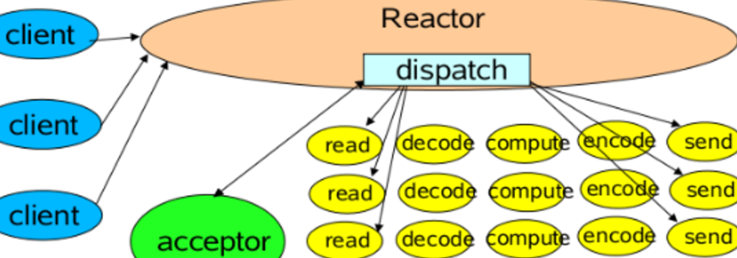
对于一些小容量应用场景，可以使用单线程模型，但是对于高负载、大并发的应用却不合适，主要原因如下：
1. 一个NIO线程同时处理成百上千的链路，性能上无法支撑。即便NIO线程的CPU负荷达到100%，也无法满足海量消息的编码、解码、读取和发送；
2. 当NIO线程负载过重之后，处理速度将变慢，这会导致大量客户端连接超时，超时之后往往进行重发，这更加重了NIO线程的负载，最终导致大量消息积压和处理超时，NIO线程会成为系统的性能瓶颈；
3. 可靠性问题。一旦NIO线程意外跑飞，或者进入死循环，会导致整个系统通讯模块不可用，不能接收和处理外部信息，造成节点故障。

为了解决这些问题，演进出了Reactor多线程模型，下面我们一起学习下Reactor多线程模型。

http://www.cnblogs.com/duanxz/p/3696849.html

1.1.1 Reactor多线程模型
2、Reactor多线程模型
Reactor多线程模型与单线程模型最大区别就是有一组NIO线程处理I/O操作，它的特点如下：
1. 有一个专门的NIO线程--acceptor新城用于监听服务端，接收客户端的TCP连接请求；
2. 网络I/O操作--读、写等由一个NIO线程池负责，线程池可以采用标准的JDK线程池实现，它包含一个任务队列和N个可用的线程，由这些NIO线程负责消息的读取、解码、编码和发送；
3. 1个NIO线程可以同时处理N条链路，但是1个链路只对应1个NIO线程，防止发生并发操作问题。
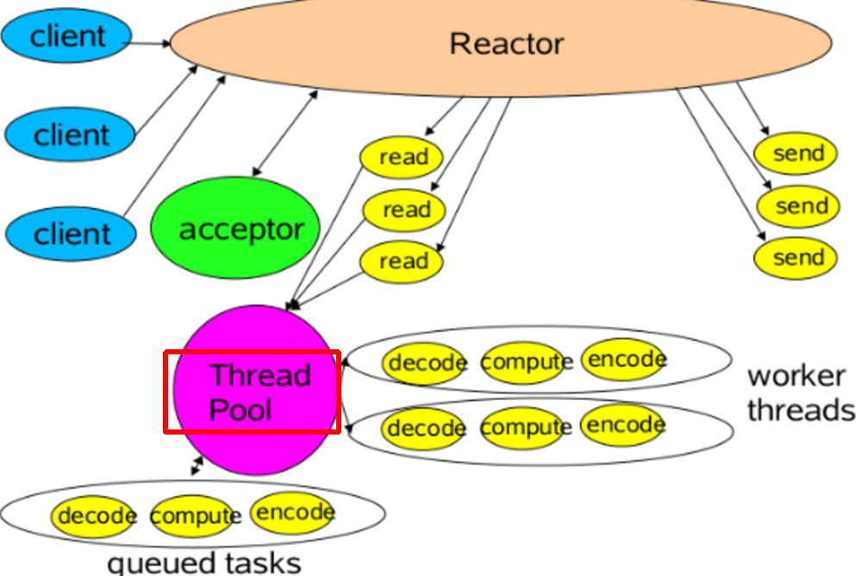
在绝大多数场景下，Reactor多线程模型都可以满足性能需求；但是，在极特殊应用场景中，一个NIO线程负责监听和处理所有的客户端连接可能会存在性能问题。例如百万客户端并发连接，或者服务端需要对客户端的握手信息进行安全认证，认证本身非常损耗性能。这类场景下，单独一个Acceptor线程可能会存在性能不足问题，为了解决性能问题，产生了第三种Reactor线程模型--主从Reactor多线程模型。

在绝大多数场景下，Reactor多线程模型都可以满足性能需求；但是，在极特殊应用场景中，一个NIO线程负责监听和处理所有的客户端连接可能会存在性能问题。例如百万客户端并发连接，或者服务端需要对客户端的握手信息进行安全认证，认证本身非常损耗性能。这类场景下，单独一个Acceptor线程可能会存在性能不足问题，为了解决性能问题，产生了第三种Reactor线程模型--主从Reactor多线程模型。

1.1.1 主从Reactor多线程模型
主从Reactor多线程模型
特点是：服务端用于接收客户端连接的不再是1个单独的NIO线程，而是一个独立的NIO线程池。Acceptor接收到客户端TCP连接请求处理完成后（可能包含接入认证等），将新创建的SocketChannel注册到I/O线程池（sub reactor线程池）的某个I/O线程上，由它负责SocketChannel的读写和编解码工作。
Acceptor线程池只用于客户端的登录、握手和安全认证，一旦链路建立成功，就将链路注册到后端subReactor线程池的I/O线程上，有I/O线程负责后续的I/O操作。

第三种模型比起第二种模型，是将Reactor分成两部分，mainReactor负责监听server socket，accept新连接，并将建立的socket分派给subReactor。subReactor负责多路分离已连接的socket，读写网 络数据，对业务处理功能，其扔给worker线程池完成。通常，subReactor个数上可与CPU个数等同。
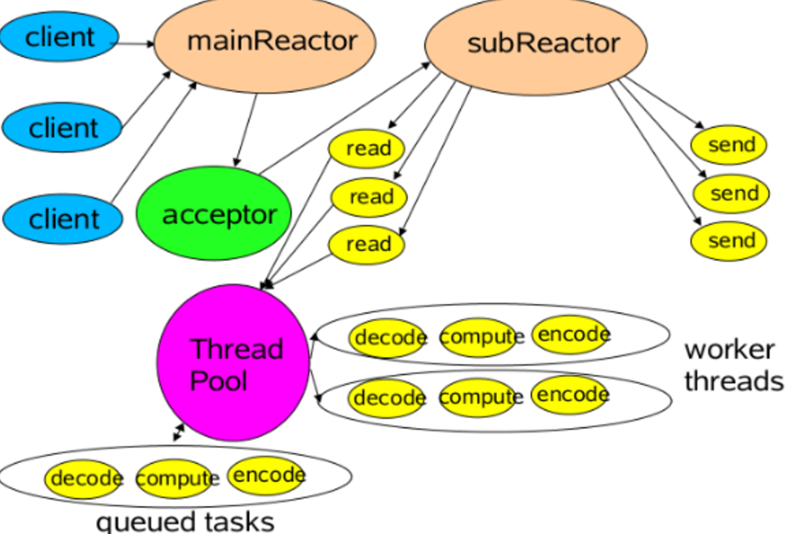

1.1 Netty线程模型

1.1.1
由Reactor出发来理解Netty
在了解了线程模型以及Reactor线程模型之后，我们来看一下Netty的线程模型是怎么样的。首先，Netty使用EventLoop来处理连接上的读写事件，而一个连接上的所有请求都保证在一个EventLoop中被处理，一个EventLoop中只有一个Thread，所以也就实现了一个连接上的所有事件只会在一个线程中被执行。一个EventLoopGroup包含多个EventLoop，可以把一个EventLoop当做是Reactor线程模型中的一个线程，而一个EventLoopGroup类似于一个ExecutorService，当然，这只是为了更好的理解Netty的线程模型，它们之间是没有等价关系的，后面的分析中会详细讲到

首先看一下Netty服务端启动的代码：

// Configure the server.
EventLoopGroup bossGroup = new NioEventLoopGroup(1);
EventLoopGroup workerGroup = new NioEventLoopGroup();
try {
ServerBootstrap b = new ServerBootstrap();
b.group(bossGroup, workerGroup)
.channel(NioServerSocketChannel.class)
.option(ChannelOption.SO_BACKLOG, 100)
.handler(new LoggingHandler(LogLevel.INFO))
.childHandler(new ChannelInitializer<SocketChannel>() {
@Override
public void initChannel(SocketChannel ch) throws Exception {
ChannelPipeline p = ch.pipeline();
p.addLast(your_handler_name, your_handler_instance);
}
});
// Start the server.
ChannelFuture f = b.bind(1234).sync();
// Wait until the server socket is closed.
f.channel().closeFuture().sync();
} finally {
// Shut down all event loops to terminate all threads.
bossGroup.shutdownGracefully();
workerGroup.shutdownGracefully();
}
Netty的服务端使用了两个EventLoopGroup，而第一个EventLoopGroup通常只有一个EventLoop，通常叫做bossGroup，负责客户端的连接请求，然后打开Channel，交给后面的EventLoopGroup中的一个EventLoop来负责这个Channel上的所有读写事件，一个Channel只会被一个EventLoop处理，而一个EventLoop可能会被分配给多个Channel来负责上面的事件，当然，Netty不仅支持NI/O，还支持OI/O，
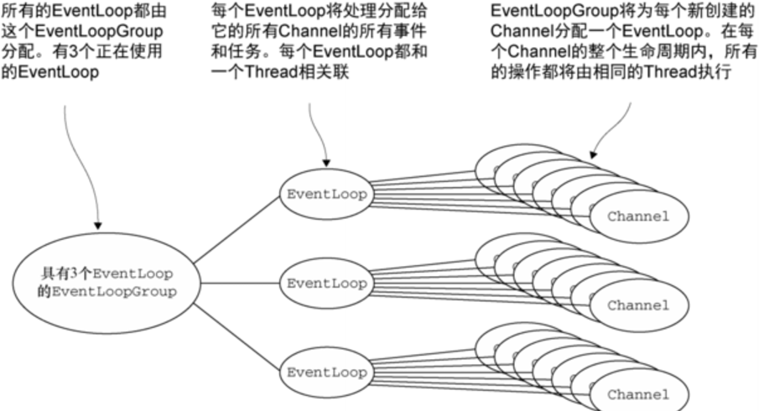
在NI/O非阻塞模式下，Netty将负责为每个Channel分配一个EventLoop，一旦一个EventLoop呗分配给了一个Channel，那么在它的整个生命周期中都使用这个EventLoop，但是多个Channel将可能共享一个EventLoop，所以和Thread相关的ThreadLocal的使用就要特别注意，因为有多个Channel在使用该Thread来处理读写时间。

这样的好处很明显，因为subReactor也会执行一些比较耗时的IO操作，例如消息的读写，使用多个线程去执行，则更加有利于发挥CPU的运算能力，减少IO等待时间。
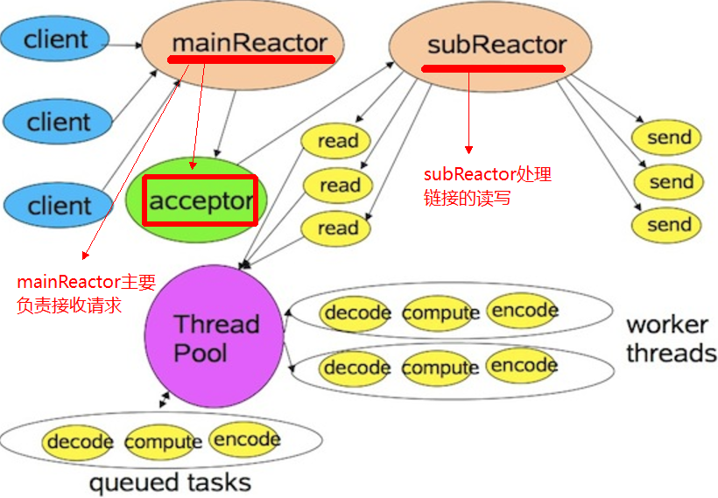

1.1 cited

1.1.1 TODO
netty源码分析之服务端启动全解析
https://www.jianshu.com/p/c5068caab217
Netty 线程模型详解
https://www.jianshu.com/p/95513325d439?utm_campaign=maleskine&utm_content=note&utm_medium=seo_notes&utm_source=recommendation
Netty线程模型及EventLoop详解
https://www.jianshu.com/p/128ddc36e713?utm_campaign=maleskine&utm_content=note&utm_medium=seo_notes&utm_source=recommendation
基于Netty的高性能JAVA的RPC框架
http://blog.csdn.net/zhujunxxxxx/article/details/48742529

由Reactor出发来理解Netty
在了解了线程模型以及Reactor线程模型之后，

